1.Ünite : Vücudumuzda Sistemler

DUYU ORGANLARIMIZ

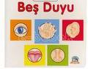

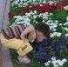
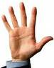
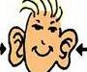
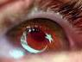

4-Duyu organları ile ilgili olarak öğrenciler ;
4.1.Çevremizdeki uyarıları algılamamızda duyu organlarının rolünü fark eder.
4.2.Duyu organlarının yapılarını şekil ve/veya model üzerinde açıklar.(FTTÇ-4)
4.3.Duyu organlarının hangi tür uyarıları aldığını ve bunlara nasıl cevap verildiğini açıklar.
4.4.Koku alma ve tat alma arasındaki ilişkiyi deneyle gösterir.
4.5.Duyu organlarındaki aksaklıklara ve teknolojinin bu aksaklıkların giderilmesinde kullanıma örnekler verir.
4.6.Duyu organlarının sağlığını korumak amacı ile alınabilecek önlemlere günlük hayattan örnekler verir.
4.7.Kendini görme veya işitme engelli kişilerin yerine koyarak onları anlamaya çalışır.

Seni görür gözlerim
Kokunu hisseder burnum
Sesini duyar kulağım
Günaydın der dilim
Selam verir elim
Benim canım annecim
4.1.Çevremizdeki uyarıları algılamamızda duyu organlarının rolünü fark eder.

Canlıları değişen ortam şartlarından haberdar eden organlara duyu organları denir. Duyu organları ;görme,işitme,koku,tat ve dokunma duyularının algılanmasını sağlar.Duyu organlarımız birlikte çalıştığında çevremizi algılamamız daha kolay olur.
Duyu organlarının kontrol merkezi beyindir.
Dış ortam gelen uyarıları alarak, sinirlerde uyartı oluşmasını sağlayan özel hücrelere duyu almacı denir.
Çevremizdeki uyartılar ;duyu almaçları sayesinde,duyu sinir yoluyla beyindeki duyu merkezlerine iletilir.Bu merkezler kendilerine ulaşan uyartı mesajını değerlendirir,mesajın gerektirdiği cevabı vücudun ilgili bölümlerine gönderir ve bu bölümlerin cevabı yerine getirmesini kontrol eder.Bu sayede dıştan gelen uyarıları algılarız.

1-GÖRME ORGANIMIZ ‘GÖZ’
4.2.Duyu organlarının yapılarını şekil ve/veya model üzerinde açıklar.(FTTÇ-4)

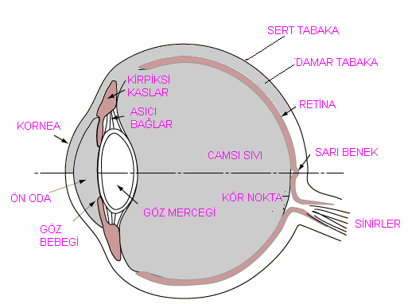
4.3.Duyu organlarının hangi tür uyarıları aldığını ve bunlara nasıl cevap verildiğini açıklar.

Gözümüz, çevremizdeki cisimlerin şekil, renk gibi
özelliklerini algılamaya yarar.
Gözü koruyan yardımcı yapılar;
kaş,göz kapakları,kirpikler,gözyaşı bezleri ve göz kaslarıdır.Kirpikler,kaşlar ve göz kapakları gözü tozlardan ve dış etkilerden korur.Göz yaşı bezleri ise gözü nemlendirerek temizlenmesini sağlar.

Göz dıştan içe doğru üç kısımdan oluşur.
- Sert Tabaka: Göz akı da denir .Gözün en dış kısmını oluşturan beyaz renkli tabakadır.Göze yuvarlak şeklini verir.Gözü dış etkilerden korur. Sert tabaka gözün ön kısmında incelerek saydam tabakayı (kornea) oluşturur. İnce kenarlı mercek özelliği gösteren saydam tabaka,göze gelen ışığı kırarak,göz bebeğine ulaşmasını sağlar.
- Damar Tabaka: Sert tabakanın altında bulunur. Gözü besleyen damarlar yer alır.
Damar tabaka gözün ön kısmında kalınlaşarak irisi oluşturur.
İris; düz kaslardan oluşan özel bir yapıdır. Gözün renkli kısmıdır.İrisin ortasında bulunan kısmına göz bebeği denir.Göz bebeği ışığın göze girmesini sağlar.Karanlıkta göz bebekleri büyür,aydınlıkta ise küçülür.Böylece göze giren ışık miktarını ayarlar.
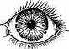
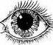

Gözbebeği
Aydınlık Karanlık
C:Ağ Tabaka(Retina):Gözün iç tabakasıdır .Işığa karşı duyarlı almaçların bulunduğu kısımdır.
Görme sinirlerinin gözden çıktığı kısma kör nokta denir. Üzerinde duyu almaçları olmadığı için ışık uyarılarını algılamaz.
Görüntü ağ tabakada bulunan sarı lekede oluşur.
Göz merceği ağ tabakanın önünde bulunur. Göz bebeğinden gelen ışınları kırarak, bunları ağ tabaka üzerine düşürmekle görevlidir.

4.3.Duyu organlarının hangi tür uyarıları aldığını ve bunlara nasıl cevap verildiğini açıklar.

GÖRME OLAYI
1-Cisimlerden yansıyan ışık ışınları, önce saydam tabakaya gelir ve burada kırılır. Kırılan ışın göz bebeğine gelir.
2-Göz bebeğinden gelen ışınlar, göz merceğinde tekrar kırılarak ağ tabaka üzerine düşer.
3-Işığa duyarlı almaçların bulunduğu ağ tabakada yer alan sarı leke üzerinde ters bir görüntü oluşur. Oluşan görüntü buradaki görme almaçları tarafından algılanır.
4-Algılanan görüntü, görme sinirleri vasıtasıyla beyindeki görme merkezine iletilir.Ters görüntü,beyindeki görme merkezinde düz olarak algılanır.Böylece görme olayı gerçekleşir.
Yani gözümüzle değil, beynimizle görürüz.
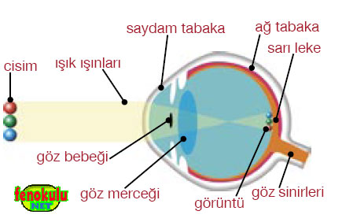

Cisimden Gelen Işık —►Kornea (Saydam Tabaka) (Işın kırıldı) —► Göz bebeği —►Göz merceği (Işın kırıldı)
—►retina —►Sarı benek (leke) —► Görme sinirleri—►Beyindeki Görme merkezi —► Görme

4.5.Duyu organlarındaki aksaklıklara ve teknolojinin bu aksaklıkların giderilmesinde kullanıma örnekler verir.

GÖZ KUSURLARI VE TEDAVİ YOLLARI
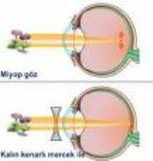
MİYOPLUK: Görüntü sarı lekenin önünde oluşur.Yakını iyi görür,uzağı iyi göremezler.Mercekle düzeltilir.

HİPERMETROPLUK: Görüntü sarı lekenin arkasında oluşur. Yakını görmez, uzağı görürler. Mercekle düzeltir.
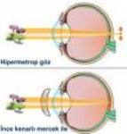

ASTİGMATİZM: Göz merceği yüzeyinin pürüzlü bir hal alması veya korneanın kavislenmesi sonucunda görüntü sarı lekeye bulanık ve şekli bozuk olarak düşer. Mercekle düzeltilir.
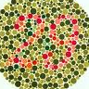
RENK KÖRLÜĞÜ: Kırmızı ve yeşil renklerin birbirinden ayırt edilemediği göz kusurudur. Tedavisi yoktur.

KATARAKT: Göz merceğinin içindeki sıvının ya da göz merceğinin saydamlığını kaybetmesi sonucunda görüntü sarı lekeye düşemez. Ameliyatla düzeltilebilir.
ŞAŞILIK: Gözü hareket ettiren kasların uyumsuzluğu sonucunda oluşur. Ameliyatla düzeltilebilir.
PRESBİTLİK: Göz merceğinin esnekliğini kaybetmesiyle oluşur. Mercekle düzeltilebilir.
***Gözlük ve kontak lensler , bazı göz kusurlarının tedavisinde kullanılan teknolojik araçlardır.Ayrıca teknolojik gelişmeler sayesinde gözün bozuk olan korneası da kornea nakli ile değiştirilebilmektedir.

4.6.Duyu organlarının sağlığını korumak amacı ile alınabilecek önlemlere günlük hayattan örnekler verir.

1-Göz sağlığımız için gözlerimiz temiz tutmalıyız.
2-Başkalarına ait havlu ve gözlükleri kullanmamalıyız.
3-Televizyonu uzun süre ve yakından izlememeliyiz.
4-Okuma sırasında gözlerimiz ile kitap arasındaki uzaklığın yaklaşık 35 cm. olmasına dikkat etmeliyiz.
5-Gözlerimizi aşırı ışıktan korumalıyız.
6-Gözlerimizin görme yeteneğini artırmak için A vitamini içeren besinler yemeliyiz.

Örnek Sorular
1-
Göz kusuru | Kullanılacak mercek
Miyop
Astigmat
Hipermetrop

Yukarıdaki tabloda miyop,astigmat ve hipermetrop göz kusurlarını düzeltmek için kullanılacak mercekler sembollerle gösterilmiştir.
*Can,yakını iyi görebildiği halde uzağı iyi görememektedir.
*Ayşe,uzağı iyi görebildiği halde yakını iyi görememektedir.
Buna göre,Can ve Ayşe ‘nin göz kusurları hangi sembollerle gösterilen mercekler kullanılarak düzeltilebilir?
Can Ayşe
A)
B)
C)
D)

Cevap: Can’ın miyop,Ayşe’nin hipermetrop olduğu anlaşılıyor.Buna göre D şıkkı doğru oluyor.
(4.5.Duyu organlarındaki aksaklıklara ve teknolojinin bu aksaklıkların giderilmesinde kullanımına örnekler verir.)
4.5.Duyu organlarındaki aksaklıklara ve teknolojinin bu aksaklıkların giderilmesinde kullanıma örnekler verir.

2-

Çiçeğin sarı leke ve beyindeki görme merkezi üzerindeki görüntüsü aşağıdakilerin hangisinde doğru verilmiştir?
Sarı leke Beyinde
A)


B)



C)

D)

Cevap:Sarı lekede ters ,beyinde düz olarak algılanacağından B şıkı doğrudur.

3-Görüntünün oluşması için ışığın,gözün aşağıdaki kısımlarından hangisinde kırılmaya uğraması gerekir?
A)Göz bebeği B)İris
C)Retina D)Kornea
Cevap:D şıkkı

4- 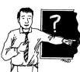
Erdal öğretmen tahtaya göze ait bazı kısımları vermiştir.
I-Kaşlar
II-Mercek
III-Gözyaşı bezleri
IV-Kirpikler
V-Damar tabaka
Öğrencilerine yukarıdakilerden hangileri gözü koruyan kısımlardır diye sormuştur.
Hangi öğrencinin verdiği cevap doğrudur?
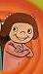
A)
I,II VE III

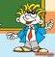
B)
I,III VE IV

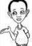
C)
II, III VE V

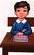
D)
III,IV ve V

